Описание project_splicing  
Два региона

1.0 Поиск кассетных экзонов

1.1 Подсчет ридов на сегмент и фильтровка на покрытие сегмента inclusion reads + exclusion reads > 10  
Результат: До фильтровки: 466319 сегментов, после: 97129

1.2 Выбор из всех сегментов только кассетные экзоны.  
Результат: 15937 сегментов

1.3 Поиск значимых экзонов с помощью линейной модели и поправкой Бенджамини-Хочберга  
Результат: 2008 значимых сегментов до поправки и 637 после

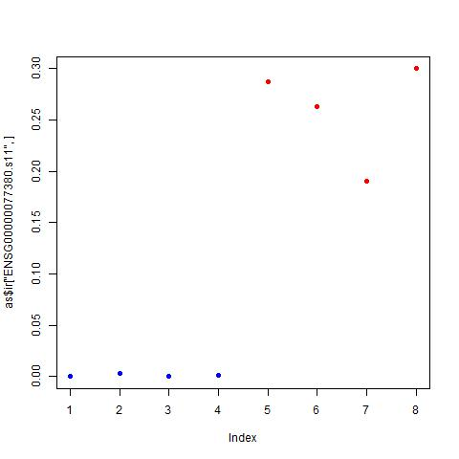

**Распределение кассетного экзона ENSG00000077380.s1 в образцах**

Красный – префронтальная кора

Синий – Белое вещ мозжечка

|  |  |  |  |  |  |  |
| --- | --- | --- | --- | --- | --- | --- |
|  | seg.gene_id | seg.chr_id | seg.start | seg.stop | seg.strand | seg.type |
| ENSG00000077380.s11 | ENSG00000077380 | 2 | 1,72E+08 | 1,72E+08 | 1 | ALT |
| ENSG00000196405.s27 | ENSG00000196405 | 14 | 1E+08 | 1E+08 | 1 | ALT |
| ENSG00000151690.s14 | ENSG00000151690 | 2 | 1,9E+08 | 1,9E+08 | 1 | ALT |
| ENSG00000151150.s16 | ENSG00000151150 | 10 | 60059698 | 60059826 | -1 | ALT |
| ENSG00000148341.s12 | ENSG00000148341 | 9 | 1,29E+08 | 1,29E+08 | -1 | ALT |
| ENSG00000100241.s16 | ENSG00000100241 | 22 | 50457034 | 50457111 | -1 | ALT |
| ENSG00000148341.s5 | ENSG00000148341 | 9 | 1,29E+08 | 1,29E+08 | -1 | ALT |
| ENSG00000158528.s18 | ENSG00000158528 | 7 | 95269261 | 95269507 | 1 | ALT |
| ENSG00000149527.s33 | ENSG00000149527 | 1 | 2503617 | 2503643 | 1 | ALT |
| ENSG00000058335.s5 | ENSG00000058335 | 15 | 78978928 | 78979202 | -1 | ALT |

ТОП 10 наиболее значимых сегментов

1.4 Визуализация

Результат: Не удалась: отсутствие BAM файлов

1.5 Поиск перепредставленных GO-категорий среди генов, имеющих различный альтернативный сплайсинг